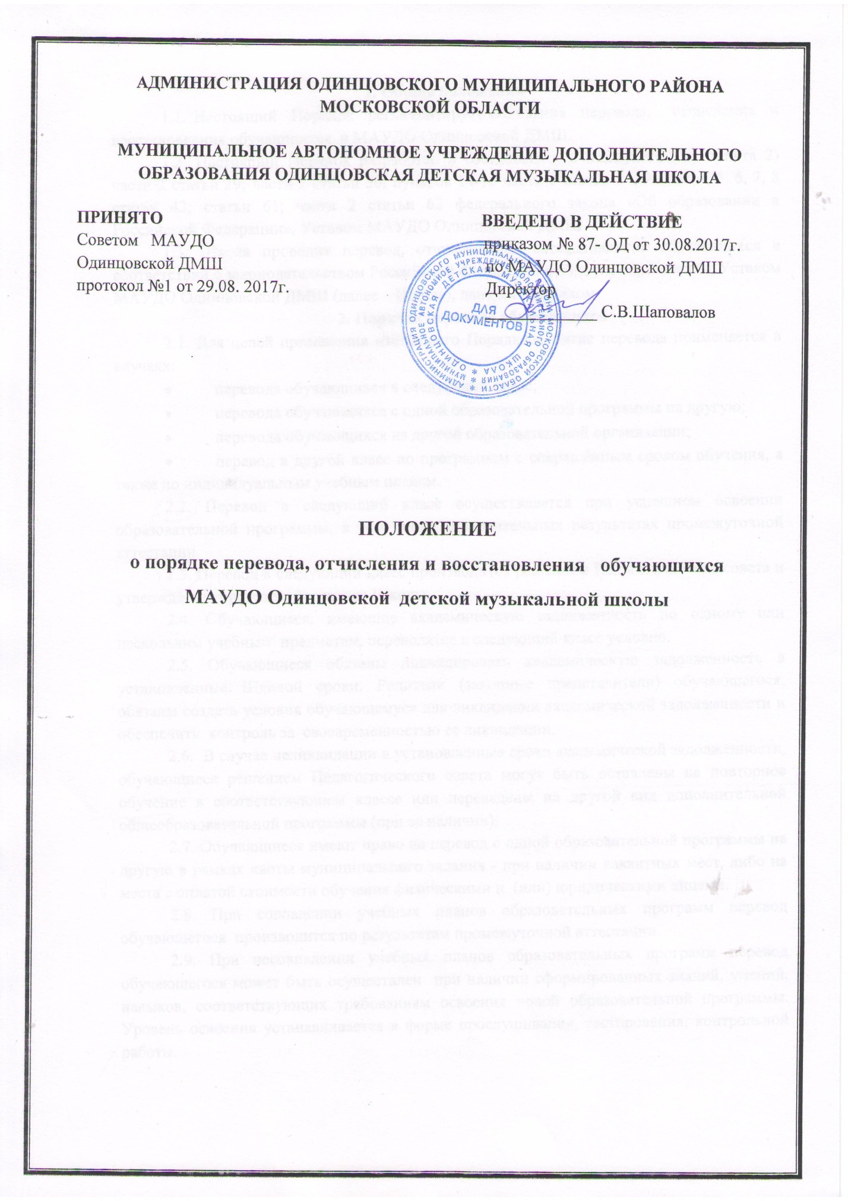

1. Общие положения
1.1. Настоящий Порядок регламентирует основания перевода, отчисления и восстановления обучающихся в МАУДО Одинцовской ДМШ.
1.2. Настоящий Порядок разработан в соответствии с подпунктом д) пункта 2) части 2 статьи 29; части 2 статьи 30; пунктов 14-16 части 1 статьи 34; частей 4, 5, 6, 7, 8 статьи 43; статьи 61; части 2 статьи 62 федерального закона «Об образовании в Российской Федерации», Уставом МАУДО Одинцовской ДМШ.
1.3. Школа проводит перевод, отчисление и восстановление обучающихся в соответствии с законодательством Российской Федерации в области образования, Уставом МАУДО Одинцовской ДМШ (далее – Школа), данным Порядком.
2. Порядок перевода обучающихся
2.1. Для целей применения настоящего Порядка понятие перевода применяется в случаях:
- перевода обучающихся в следующий класс;
- перевода обучающихся с одной образовательной программы на другую;
- перевода обучающихся из другой образовательной организации;
- перевод в другой класс по программам с сокращённым сроком обучения, а также по индивидуальным учебным планам.
2.2. Перевод в следующий класс осуществляется при успешном освоении образовательной программы, в том числе, положительных результатах промежуточной аттестации.
2.3. Перевод в следующий класс производится решением Педагогического совета и утверждается приказом директора Школы.
2.4. Обучающиеся, имеющие академическую задолженность по одному или нескольким учебным предметам, переводятся в следующий класс условно.
2.5. Обучающиеся обязаны ликвидировать академическую задолженность в установленные Школой сроки. Родители (законные представители) обучающегося, обязаны создать условия обучающемуся для ликвидации академической задолженности и обеспечить контроль за своевременностью ее ликвидации.
2.6. В случае неликвидации в установленные сроки академической задолженности, обучающиеся решением Педагогического совета могут быть оставлены на повторное обучение в соответствующем классе или переведены на другой вид дополнительной общеобразовательной программы (при ее наличии).
2.7. Обучающиеся имеют право на перевод с одной образовательной программы на другую в рамках квоты муниципального задания - при наличии вакантных мест, либо на места с оплатой стоимости обучения физическими и (или) юридическими лицами.
2.8. При совпадении учебных планов образовательных программ перевод обучающегося производится по результатам промежуточной аттестации.
2.9. При несовпадении учебных планов образовательных программ перевод обучающегося может быть осуществлен при наличии сформированных знаний, умений, навыков, соответствующих требованиям освоения новой образовательной программы. Уровень освоения устанавливается в форме прослушивания, тестирования, контрольной работы.
2.10. Основанием для перевода обучающегося с одной образовательной программы на другую является рекомендация Педагогического совета, желание обучающегося и родителей (законных представителей) несовершеннолетних обучающихся.
2.11. Перевод с одной образовательной программы на другую производится на основании заявления обучающегося, родителей (законных представителей), решения Педагогического совета и утверждается приказом директора Школы.
2.12. Прием обучающихся в порядке перевода из другой образовательной организации осуществляется в течение учебного года в рамках квоты муниципального задания - при наличии вакантных мест, либо на места с оплатой стоимости обучения физическими и (или) юридическими лицами.
2.13. Прием в порядке перевода осуществляется на основании следующих документов:
- заявления обучающихся или родителей (законных представителей);
- справки об обучении или периоде обучения, подтверждающей выполнение образовательной программы за соответствующий период;
- индивидуального плана обучающегося (при наличии).
2.14. В случае отсутствия справки об обучении или периоде обучения проверка у обучающихся уровня знаний, умений, навыков, соответствующих требованиям освоения образовательной программы Школы обязательна.
2.15. В случае выявления несоответствия уровню выбранной образовательной программы, Школа предлагает родителям (законным представителям) переход на другую образовательную программу.
2.16. При несоответствии фактического уровня подготовки уровню, указанному в заявлении родителей (законных представителей), справке об обучении или периоде обучения, обучающемуся может быть предложено обучение на класс ниже.
2.17. При приёме обучающегося в порядке перевода, Школа знакомит (в том числе через информационные системы общего пользования) поступающего и (или) его родителей (законных представителей) со своим Уставом, лицензией на осуществление образовательной деятельности и другими документами, регламентирующими организацию и осуществление образовательной деятельности.
2.18. Зачисление обучающихся в Школу в порядке перевода из другой образовательной организации оформляется приказом директора.
3. Порядок отчисления обучающихся
3.1. Отчисление обучающегося может быть произведено:
- по инициативе обучающегося или родителей (законных представителей) несовершеннолетнего обучающегося, в том числе, в случае перевода обучающегося для продолжения освоения образовательной программы в другую образовательную организацию;
- по инициативе Школы в случае применения к обучающемуся отчисления как меры дисциплинарного взыскания;
- в иных случаях, предусмотренных законодательством Российской Федерации.
3.2. За неоднократное неисполнение или нарушение Устава Школы, правил внутреннего распорядка допускается применение отчисления несовершеннолетнего обучающегося, достигшего возраста пятнадцати лет, из Школы как меры дисциплинарного взыскания.
3.3. Отчисление обучающегося применяется, если меры воспитательного характера не дали результата и дальнейшее пребывание учащегося в Школе оказывает отрицательное влияние на других обучающихся, нарушает их права и права работников Школы, а также нормальное функционирование Школы.
3.4. Отчисление обучающихся производится приказом директора Школы на основании решения Педагогического совета.
3.5. Обучающийся или родители (законные представители) несовершеннолетнего обучающегося вправе обжаловать в комиссию по урегулированию споров между участниками образовательных отношений решение об отчислении обучающегося.
3.6. Не допускается отчисление обучающихся во время их болезни и в каникулярное время.
4. Порядок восстановления обучающихся
4.1. Лицо, отчисленное из образовательной организации по инициативе обучающегося, имеет право на восстановление для обучения в Школе в течение одного года после отчисления из нее при наличии в ней вакантных мест и с сохранением прежних условий обучения, но не ранее завершения учебного года, в котором указанное лицо было отчислено.
4.2. Школа вправе принимать решение о восстановлении (зачислении) обучающегося после проведения контрольного прослушивания (просмотра) с целью определения уровня его подготовки.
4.3. Зачисление обучающегося производится приказом директора Школы на основании решения Педагогического совета.
4.4. Обучающиеся, восстановленные в Школу, обязаны погасить академическую задолженность, если таковая имела место.

